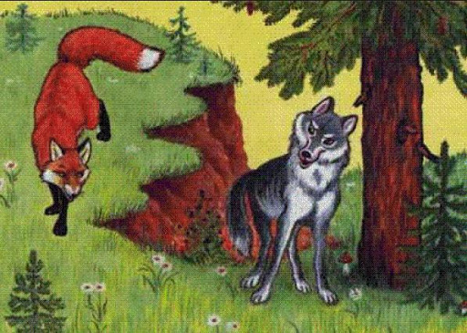
Волчица родила волчонка и приказала позвать лиса в кумовья. "Он ведь нам сродни, — сказала волчица, — и разумен, и изворотлив; может и сынка моего научить уму-разуму и наставить его, как жить на белом свете".Лис и явился на крестины с великой охотой и сказал: "Милейшая госпожа кума, благодарю вас за честь, оказанную мне, и со своей стороны обещаю вам, что, избрав меня в кумовья, вы не раз будете иметь случай этому порадоваться".Во время празднества лис всласть всего покушал, повеселился, а затем и сказал: "Милейшая госпожа кума, наша прямая обязанность — заботиться о нашем дитятке, а потому и надо его питать хорошею пищею, чтобы оно скорее в силу вошло и окрепло. Я же знаю одну овчарню, из которой нам нетрудно будет добыть лакомый кусочек".Понравилась волчице эта песенка, и она отправилась вместе с кумом ко двору того крестьянина, где находилась овчарня. Лис и показал волчице овчарню издали и сказал: "Туда вы можете пробраться незаметно, а я тем временем с другой стороны подойду — авось, удастся нам подцепить курочку".А сам-то не пошел к овчарне, а присел на опушке леса, протянул ножки и стал отдыхать.Пролезла волчица в овчарню и как раз наткнулась на собаку, которая стала лаять, и на лай ее сбежались мужики, накрыли волчицу и задали ей надлежащую трепку.Она от них наконец-таки вырвалась и кое-как убралась в лес, и видит — лежит лис на опушке и жалобно так говорит: "Ах, милая госпожа кума, куда как плохо мне пришлось! Мужики на меня напали и в лоск меня побили! Коли вы не хотите меня здесь покинуть на погибель, так уж понесите вы меня на себе".Волчица и сама-то еле ноги волочила, но все же очень была озабочена бедою лиса: взвалила его на спину и донесла его, здоровешенького, до его дома.Как только лис поравнялся с домом, так и крикнул волчице: "Счастливо оставаться, милая кумушка — не прогневайтесь на угощенье!" — расхохотался громко и был таков.

